17-mavzu. MDYa tranzistorida yasalgan mantiqiy elementlar.

Reja:
- MDYa tranzistorida yasalgan invertor sxemasi.
- MDYa tranzistorida yasalgan mantiqiy elementlar.

  - MDYa tranzistorida yasalgan invertor sxemasi.

Axborotni qayta ishlash va saqlash vazifalarini bajaruvchi zamonaviy mikroelektron apparatlarda turli integratsiya darajasiga ega bo‘lgan IMSlar ishlatiladi. Ayniqsa, KIS va O‘KIS integratsiya darajasiga ega bo‘lgan IMSlar keng qo‘llanilmoqda.
TTM va EBM elementlari yuqori tezkorlikni ta’minlaydilar, ammo iste’mol quvvati va o‘lchamlari katta bo‘lganligi sababli, faqat kichik va o‘rta integratsiya darajasiga ega bo‘lgan IMSlar yaratishdagina qo‘llaniladi.
1962 yilda planar texnologik jarayon asosida kremniy oksidili (SiO₂) MDYa – tranzistor yaratildi, keyinchalik esa uning asosida guruh usulida ishlab chiqarish yo‘lga qo‘yildi.
Integral BTlardan farqli ravishda bir turdagi MDYa integral tranzistorlarda izolyatsiyalovchi cho‘ntaklar hosil qilish talab etilmaydi. Shuning uchun, bir xil murakkablikka ega bo‘lganda, MDYa – tranzistorli IMSlar BTlarga nisbatan kristallda kichik o‘lchamlarga ega va yasalish texnologiyasi sodda bo‘ladi. Kremniy oksidili MDYa ISlarning asosiy kamchiligi – tezkorlikning kichikligidir. Yana bir kamchiligi – katta iste’mol kuchlanishi bo‘lib, u MDYa ISlarni BT ISlar bilan muvofiqlashtirishni murakkablashtiradi. MDYa ISlar asosan uncha katta bo‘lmagan tezkorlikka ega bo‘lgan va kichik tok iste’mol qiladigan mantiqiy sxemalar va KISlar yaratishda qo‘llaniladi. MDYa ISlarda eng yuqori integratsiya darajasiga erishilgan bo‘lib, bir kristallda yuz minglab va undan ko‘p komponentlar joylashishi mumkin.
Yuklama va qayta ulanish elementlari bir turdagi MDYa – tranzistorlarda hosil qilingan kalitlar texnologiklik qulay va universal hisoblanadilar. Shu sababli ular KIS va bevosita aloqali O‘KISlarda keng qo‘llaniladi. KIS yana yuklama E bo‘lib kanali induksiyalangan MDYa – tranzistorda, YuE esa, o‘tkazuvchanlik turi bir xil bo‘lgan kanali qurilgan MDYa – tranzistorda hosil qilingan kalitlar ham qo‘llaniladi. Bunday kalitlar yordamida nochiziqli, kvazichiziqli va tokni barqarorlovchi yuklamali invertorlar hosil qilish mumkin.
Bir turdagi MDYa – tranzistorli elektron kalit. n – kanali induksiyalangan MDYa – tranzistorli kalit sxemasi 17.1-rasmda keltirilgan.

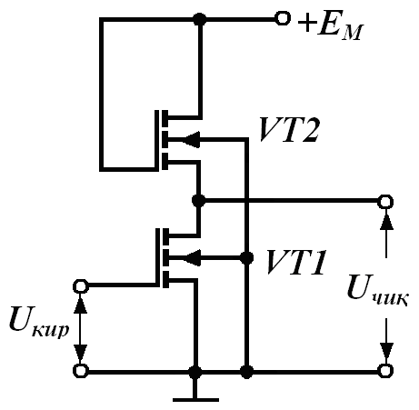

17.1-rasm. Dinamik yuklamali MDYa – tranzistorli kalit.

Zatvori stok bilan ulangan VT2 tranzistor YuE hisoblanadi. Bunday tranzistor dinamik yuklama deb ataladi. VT2 tranzistorning VAXi quyidagi mulohazalardan kelib chiqadi. Zatvor stok bilan ulanganligi sababli, U_{SI} < (U_{ZI2}-U₀₂) tengsizlik bajariladi. Bu yerda U₀₂ VT2 tranzistorning bo‘sag‘aviy kuchlanishi bo‘lib, zatvordagi kuchlanish U₀₂dan ortib ketsagina unda kanal induksiyalanadi va tranzistor ochiladi. Demak, tranzistor to‘yinish rejimida bo‘ladi. Bu rejimda VT2 tranzistorning VAXi formulaga asosan quyidagi ko‘rinishda yoziladi:
. (17.1)
BTdagi kabi, MDYa – tranzistorlarda bajarilgan kalitlar ham statik rejimda qoldiq tok (berk holatda) va qoldiq kuchlanish (ochiq holatda) bilan ifodalanadi.
Kalit quyidagicha ishlaydi: Agar VT1ning zatvoriga U_{KIR}=U_{ZI1}<U₀₁ kuchlanish berilsa (U₀₁ VT1ning bo‘sag‘aviy kuchlanishi), bu tranzistor berk bo‘ladi. Berk holatda kalit orqali VT1 ning stok p – n o‘tishidan teskari tokka teng bo‘lgan qoldiq tok I_{QOL} oqib o‘tadi.Uning qiymati I_{QOL} = 10⁻⁹-10⁻¹⁰ A dan katta emas. Shuning uchun chiqish kuchlanishi o‘zining maksimal qiymatiga yaqin bo‘ladi: U_{ChIQ} = Ye_{M} (17.2-rasmdagi A nuqta). Qoldiq kuchlanish U_{QOL} ni esa grafo-analitik va analitik usulda aniqlaymiz. Buning uchun VT1 tranzistorning U_{ZI1} = Ye_{M} (2–egri chiziq) bo‘lganda o‘lchangan stok xarakteristikasining bo‘lishi va unda VT2 tranzistorning (17.1) formula yordamida aniqlangan yuklama chizig‘ini o‘tkazish kerak (1–egri chiziq). Chiqish xarakteristikasining yuklama chizig‘i bilan kesishgan V nuqtasi qoldiq kuchlanish U_{QOL} va to‘yinish toki I_{S.TO‘Y} ni ishchi qiymatlarini belgilaydi.

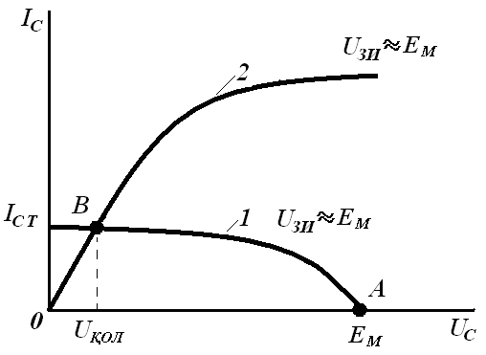
17.2-rasm. Stok xarakteristikasida ishchi nuqtalarning joylashishi.

Kalit to‘yinish tokini U_{ZI2} = Ye_{M} deb faraz qilib, analitik usulda (17.1) formuladan aniqlash mumkin
(17.2)
I_{ST} tokni VT1 ning kanal qarshiligi ga ko‘paytirib va U_{ZI1} = Ye_{M} deb faraz qilib, qoldiq kuchlanishni aniq-lash mumkin:
. (17.3)
(17.3) formuladan ko‘rinib turibdi-ki, qoldiq kuchlanish qiymatini kamaytirish uchun V₂ << V₁ bo‘lishi kerak. Eslatib o‘tamiz, tranzistorning nisbiy tiklik qiymati V birinchi navbatda kanal kengligi Z ni uning uzunligi L ga nisbati (Z/L) bilan aniqlanadi. Bundan, qayta ulanuvchi tranzistorning Z/L qiymati imkon qadar katta, yuklama vazifasini bajaruvchi tranzistorniki esa, imkon boricha kichik bo‘lishi kerakligi kelib chiqadi. Texnologik jihatdan kalitlarda V₁ / V₂ = 50 ÷ 100 ta’minlanadi. Kalitdagi statik rejim va o‘tish jarayonlarining tahlili ko‘rsatadi-ki, tezkorligi va iste’mol quvvati nuqtai nazaridan Ye_{M} = (2÷3)U₀ kuchlanish manbai optimal hisoblanadi. Mazkur shartlarda qoldiq kuchlanish 50÷100 mV oralig‘ida yotadi.
  - . MDYa tranzistorida yasalgan mantiqiy elementlar.
MDYa – tranzistorli mantiq (MDYaTM) asosida yuklamasi MDYa – tranzistorlar (yuqorida ko‘rib o‘tilgan) asosida yaratilgan elektron kalit-invertorlar yotadi. Sxemada passiv elementlarning ishlatilmasligi, IMSlar tayyorlash texnologiyasini soddalashtiradi.
Mantiqiy IMSlar tuzishda n – YOKI p – kanali induksiyalangan MDYa – tranzistorlardan foydalanish mumkin. Ko‘proq n – kanalli tranzistorlar qo‘llaniladi, chunki elektronlarning harakatchanligi kovaklarnikiga nisbatan yuqori bo‘lganligi sababli mantiqiy IMSlarning yuqori tezkorligi ta’minlanadi. Bundan tashqari, n – MDYaTM sxemalar kuchlanish nominali va mantiqiy 0 va 1 sathlari bo‘yicha TTM sxemalar bilan to‘liq muvofiqlikka ega.
Sodda 2VA-EMAS va 2YOKI-EMAS ME sxemalari 17.3-rasmda keltirilgan.
Bu sxemalarda yuklama sifatida ishlatilayotgan VT0 tranzistorlar doim ochiq holatda bo‘ladi, chunki ularning zatvorlari kuchlanish manbaining musbat qutbiga tutashgan. Ular tok cheklagichlar (dinamik qarshiliklar) vazifasini bajaradi.

a) b)
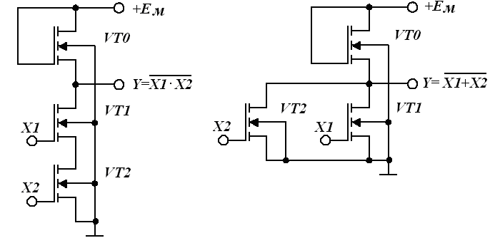
17.3-rasm. n – MDYa tranzistorli mantiq elementlar sxemalari.

2VA-EMAS sxemada (17.3,a-rasm) pastki VT1 va VT2 tranzistorlar ketma-ket, 2YOKI-EMAS sxemada esa (17.3,b-rasm) – parallel ulanadi.
2VA-EMAS ME ishini ko‘rib chiqamiz. Agar qayta ulanuvchi tranzistorlar birining kirishidagi potensial bo‘sag‘aviy potensial U₀ dan kichik bo‘lsa, ya’ni U_{KIR} < U₀ (mantiqiy 0) bo‘lsa, u holda, bu tranzistor berk bo‘ladi. Bu vaqtda yuklamadagi VT0 tranzistor stok toki ham nolga teng bo‘ladi. Shu sababli, sxemaning chiqishida manba kuchlanishi E_{M} qiymatiga yaqin bo‘lgan, ya’ni mantiqiy birga mos kuchlanish o‘rnatiladi.
Ikkala kirishga mantiqiy 1 sathga mos (U¹_{KIR} > U₀) musbat potensial berilsa, ikkala tranzistor ochiladi va chiqishda mantiqiy 0 (U⁰_{ChIQ} < U₀) o‘rnatiladi.
2YOKI-EMAS elementda (17.3,b-rasm) biror kirishga yuqori sath kuchlanishi (U¹_{KIR}> U₀) berilsa, mos ravishda VT1 yoki VT2 tranzistor ochiladi va chiqishda mantiqiy 0 (U⁰_{ChIQ} < U₀) o‘rnatiladi.
Agar ikkala kirishga mantiqiy 0 sathi berilsa, VT1 va VT2 berk bo‘ladi. Chiqishda esa yuqori sath kuchlanishi – mantiqiy 1 o‘rnatiladi.
U⁰_{ChIQ} < U₀ bo‘lishi uchun qayta ulanuvchi tranzistor (QUT) kanali kengligi yuklama vazifasini bajaruvchi tranzistor (YuT) kanali kengligidan katta, QUT kanal uzunligi esa YuT nikidan kichik bo‘lishi kerak. Invertor statik rejimi va o‘tish jarayonlari tahlil shuni ko‘rsatdiki, tezkorlik va iste’mol quvvati nuqtai nazaridan Ye_{M} = (2÷3)U₀ kuchlanish qiymati optimal hisoblanadi. Demak, U₀ = 1,5 ÷ 3 V bo‘lganda Ye_{M} = 4,5 ÷ 9 V bo‘ladi.
MDYaTM elementlarda real U⁰_{ChIQ} qiymati U⁰ = U_{QOL} ≈ 0,2 ÷ 0,3 V dan katta emas, U¹_{ChIQ} qiymati esa U¹_{ChIQ} ≈ E_{M}.
Mos ravishda mantiqiy o‘tish
(17.4)
MDYaTM elementning yana bir afzalligi – halaqitbardoshligi yuqoriligidadir. BTlardagi MElarda mantiqiy 0 ning halaqitbardoshligi (1÷2)U*, ya’ni 0,7÷1,4 V bo‘lganda, MDYaTMda U⁰_{XAL} = U₀ - U⁰ ≈ 1,5 ÷ 3 V bo‘ladi.
VA-EMAS elementida kirishlar soni ortgan sari halaqit-bardoshlik kamayadi, chunki bir vaqtda barcha tranzistorlarning qoldiq kuchlanishlari U_{QOL} ortadi. Shu sababli VA-EMAS elementlarda kirishlar soni 4 tadan ortmaydi, YOKI-EMAS elementlarda esa 10-12 tagacha yetadi. Amalda YOKI-EMAS elementlar ko‘p qo‘llaniladi, VA-EMAS elementlar esa faqat IS seriyalarining funksional to‘liqligi uchun ishlatiladi. MDYa sxemalarning yuklama qobiliyati katta, chunki kirish (zatvor) zanjiri deyarli tok iste’mol qilmaydi. Demak, ish jarayonida zanjirdagi barcha MElar bir-biriga bog‘liq bo‘lmagan holda ishlaydilar, U⁰ va U¹ sathi esa yuklamaga bog‘liq bo‘lmaydi.
MDYa – tuzilma elementlari tezkorligi esa kirish va chiqish zanjirlarini shuntlovchi sig‘imlarning qayta zaryadlanish vaqti bilan aniqlanadi. Tezkorlikni oshirish yo‘lidagi barcha urinishlar boshqa kamchiliklarni yuzaga keltirdi. Masalan, tezkorlikni ortishi yuklamadagi sig‘imlarni qayta zaryadlanish toki qiymatini ortishiga olib keladi. Lekin bu usul iste’mol quvvatini va chiqishdagi mantiqiy sathlar nobarqarorligini ortishiga olib keladi. Ko‘rsatilgan qarama-qarshiliklar turli o‘tkazuvchanlikka ega (komplementar) tranzistorli kalitlar yordamida, sxemotexnik usulda bartaraf etilishi mumkin.

Nazorat savollari.

- MDYa tranzistorida yasalgan invertor sxemasini tushuntiring.
- MDYa tranzistorida yasalgan mantiqiy elementlarni sxemasini tushuntiring.
- n – MDYa tranzistorli mantiq elementlar sxemalarni tushuntiring.
- Dinamik yuklamali MDYa – tranzistorli kalit sxemasini tushuntiring.
- MDYa tranzistorli mantiq elementi EBM elementidan qanday farq qiladi.
- Axborotni qayta ishlash va saqlash vazifalarini bajaruvchi zamonaviy mikroelektron qurilmaga nimalar kiradi.
- MDYa – tuzilma elementlari tezkorligi esa kirish qanday aniqlanadi.

